重修（含免听）选课操作流程
（2020-2021-1）

2020年06月

目录
1 概要 4
1.1 入口 4
1.2 重修申请分类 5
2 不及格重修（含免听）申请 6
2.1 查看不及格成绩 6
2.2 查看本学期是否开课 7
2.3 建立不及格重修（含免听）申请 8
2.4 审核流程 12
3 及格重修（含免听）申请 16
4 补修免听申请 19
5 重修（含免听）申请中的课程替代问题 21
5.1 设置替代 21
5.2 两级审核 22

概要

入口
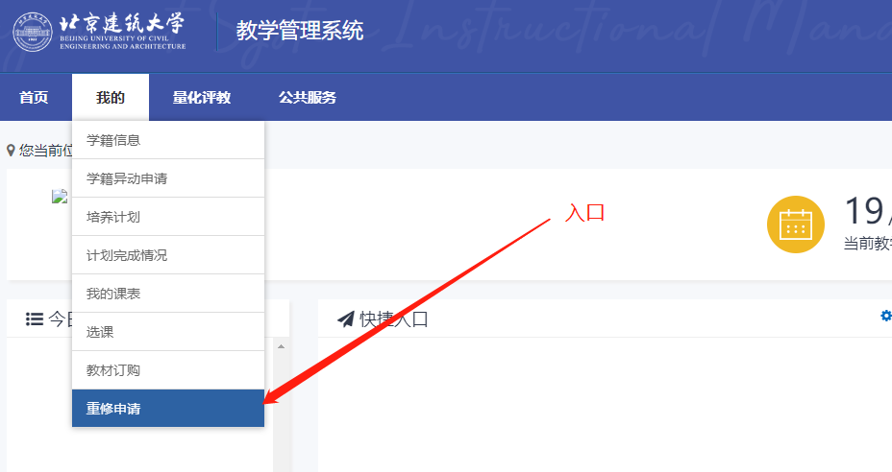
进入后的首界面：
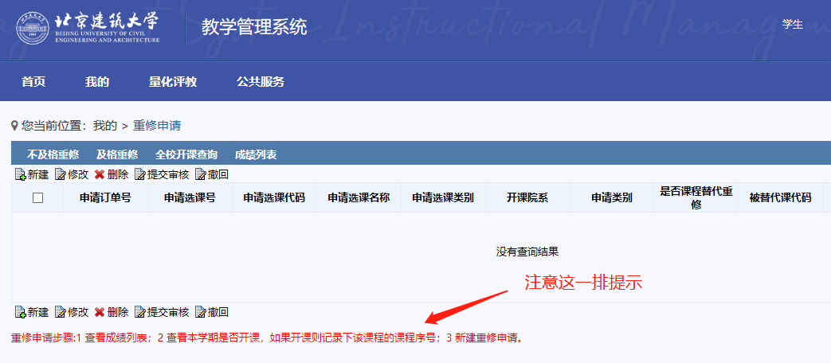

重修申请分类
重修申请分四大类：1 不及格重修、2 及格重修、3 课程替代重修、4补修免听（培养方案要求修读，学生未在规定学期修读，现在需要补修，但是和已选课程冲突）

不及格重修（含免听）申请

查看不及格成绩
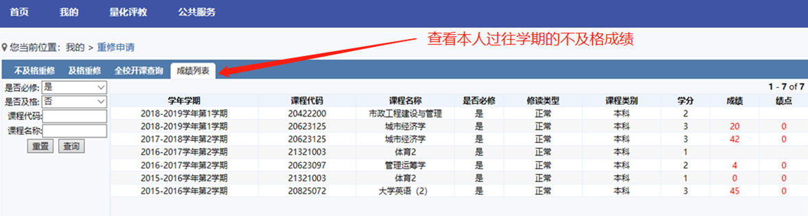

查看本学期是否开课
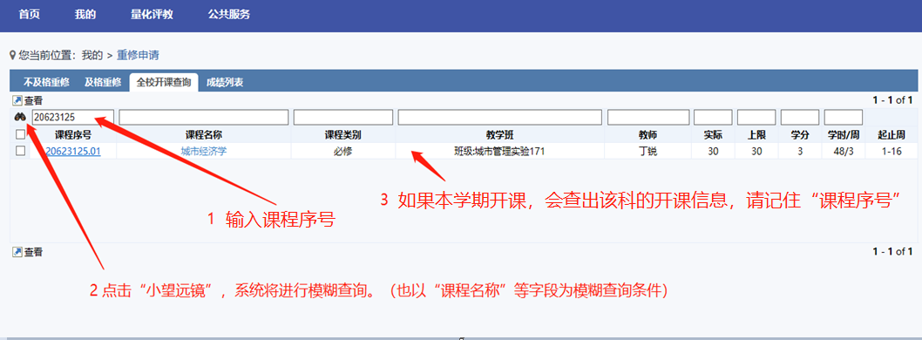

建立不及格重修（含免听）申请
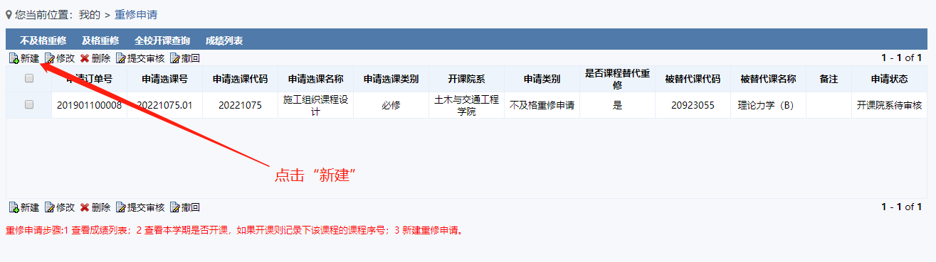

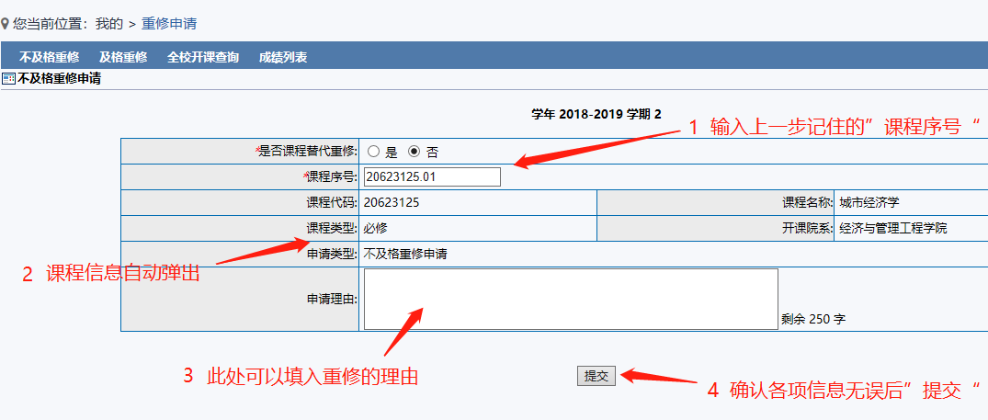

1、不及格重修（跟班上课）：如果申请课程与学生已选课程冲突小于三分之一，则出现下图（不及格重修如果冲突小于1/3必须跟班上课）：
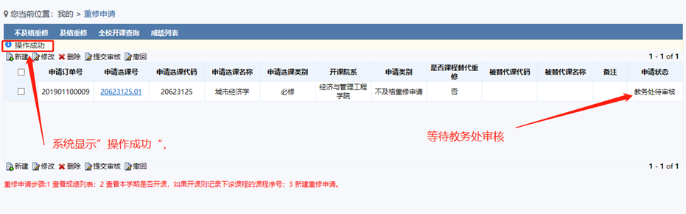

- 不及格重修（免听）：如果申请课程与学生已选课程冲突大于等于三分之一，则出现下图免听申请的提示，点击确定则创建免听申请：
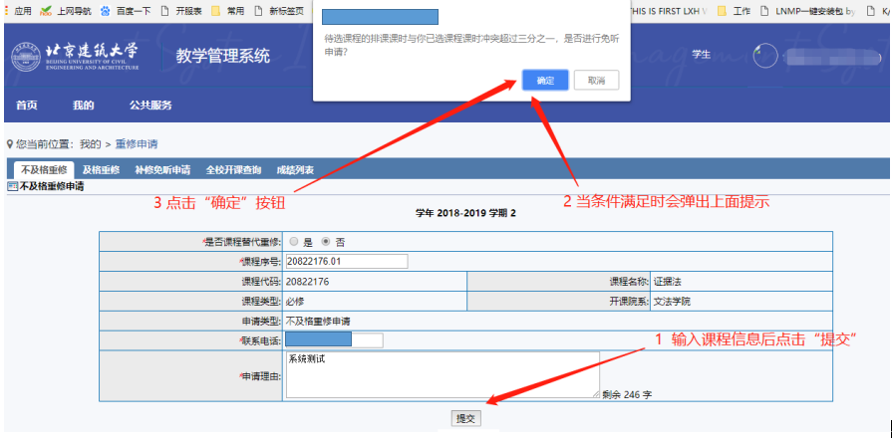

审核流程
- 不及格重修（跟班上课）：
只需教务处审核

2、不及格重修（免听）：
免听申请系统审核是两级的，学院审核通过后需教务处再审核：
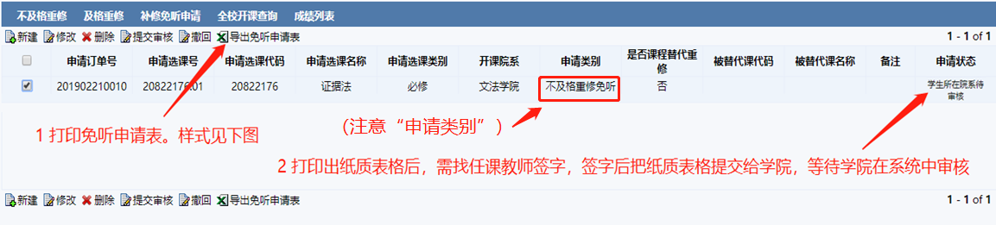

3、审核通过的申请将在学生个人课表显示，未审核或者审核不通过的不在学生课表显示：
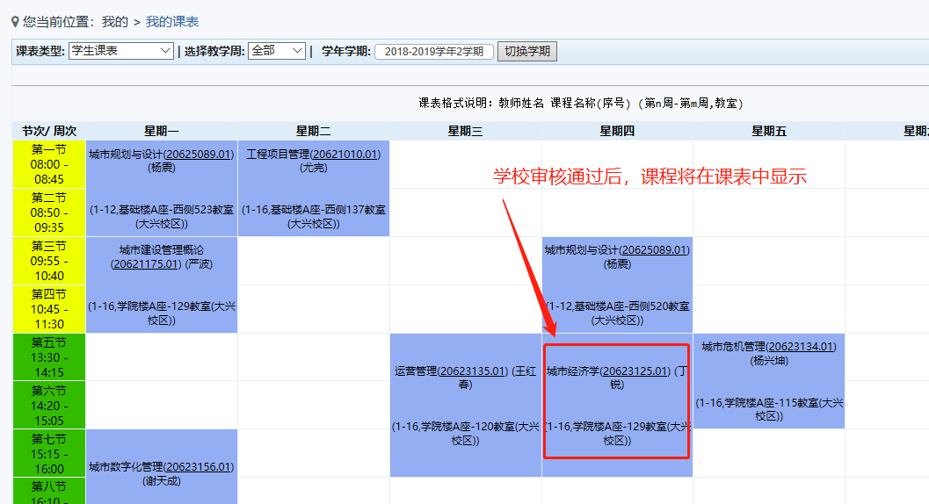

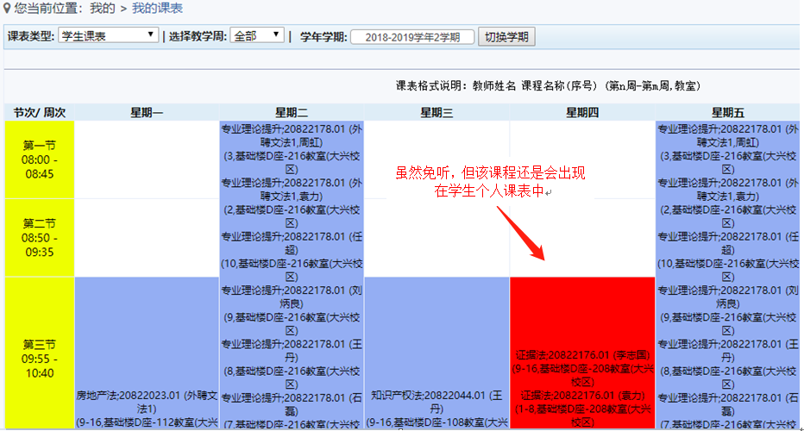

及格重修（含免听）申请
本项操作与“不及格重修（含免听）申请”的操作基本一致，但申请课程须是本人已经修读及格或通过的课程。
可以在下面菜单中查看过往学期的所有成绩：
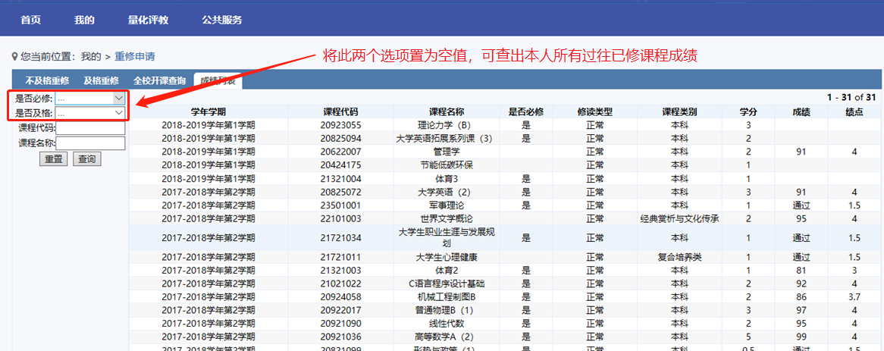

与不及格重修（含免听）申请的不同之处是：
如果待选课程的排课课时与学生本学期已选课程课时冲突超过1/3时，系统直接默认申请类别为“及格重修免听”:
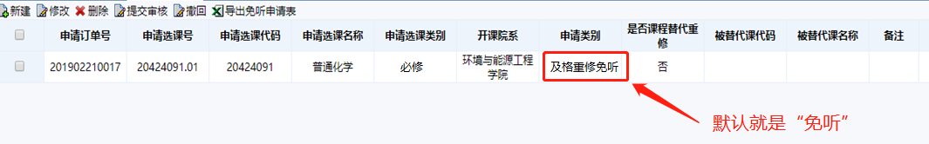
如果待选课程的排课课时与学生本学期已选课程课时冲突小于1/3时，学生本人可自行选择随堂听课（提交后，申请类别是：及格重修）或免听（提交后，申请类别是：及格重修免听），系统提示如下：
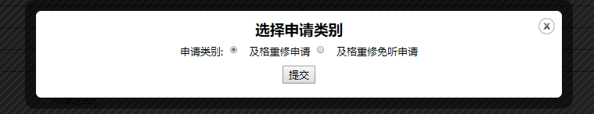

补修免听申请
补修是指学生培养方案中有该课程修读要求，但是学生因为特殊原因没有在培养方案中规定的开课学期选课，现在需要补修该课程。
- 跟班上课的补修，学生需要在开学第1周找各学院教务员老师进行申请，由学院教务员老师进行代理选课。
- 如要补修的课程和学生已选的其他课程冲突要免听，则需要学生在重修申请时间段内在系统进行补修免听申请。
建立补修免听申请：
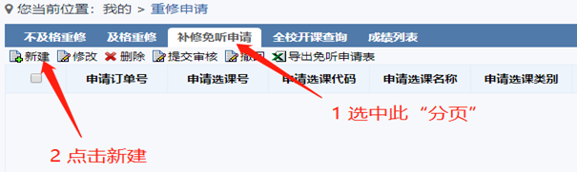

系统将出现以下界面：
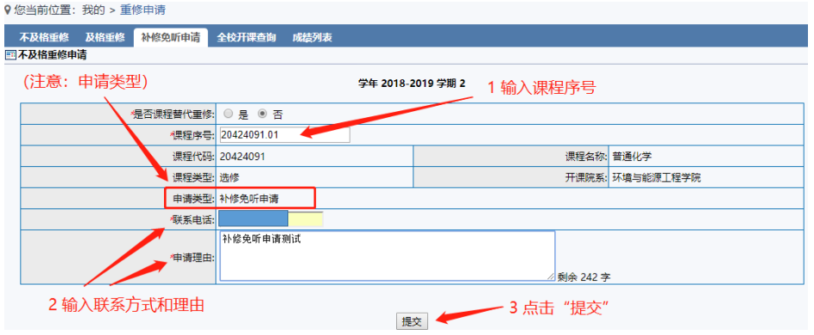
申请成功后，“补修免听申请”下将出现以下记录：
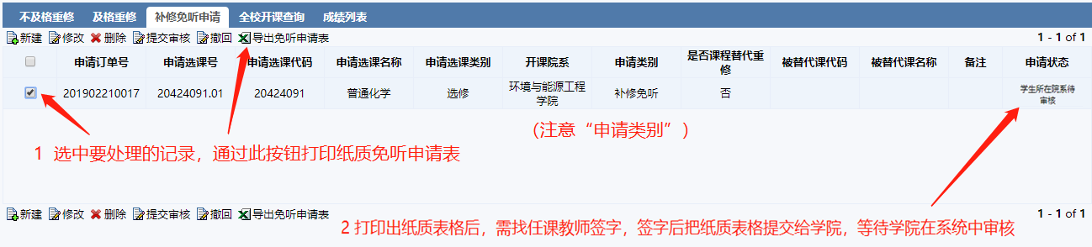
学院审核通过后是教务处审核。

重修（含免听）申请中的课程替代问题
课程替代的重修（含免听）申请与普通重修申请菜单入口一致，操作流程基本一致，区别如下：

设置替代
必须指定替代和被替代课程，见下图：
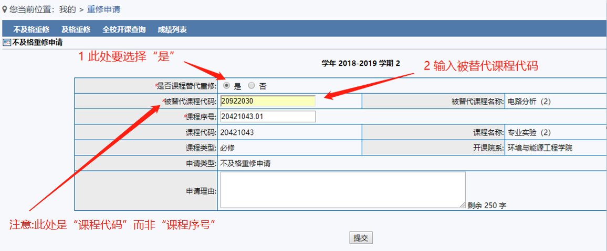

两级审核
由学院完成课程替代关系的审核，由教务处完成最终审核。
特别提醒：“免听的课程替代申请”需先在网上等待学院审核，学院审核完课程替代关系后，学生方可打印纸质申请表，找任课教师签字后交到学院教务办公室，学院汇总免听申请单并提交给教务处审核备案。

